关于本学期成人教育课程平时成绩和实践课成绩录入的有关通知

为提高成绩收集的及时性、准确性、完整性和高效性，本学期教务处和教技中心合作开发了“网上成绩录入系统”正式投入试用，本学期的成人教育的所有课程的平时成绩和实践课的成绩都将采用该系统录入，由任课教师通过网络把相关成绩直接录入该系统。该系统使用方法已经在6月9日作了培训，6月13号以后可以正式使用，要求到6月28日期末考试前完成成绩的录入。具体使用方法见附件。请相关教师遵照要求在规定时间内完成。
该软件虽然操作简单易懂，如果在使用过程中发现软件不够完善之处，请把问题集中反映给教务处祝永健老师，以便我们今后改进完善，给大家提供更方便良好的服务。

教务处
2011年6月10日

附：“网上成绩录入系统”使用方法
“网上成绩录入系统”使用方法
- 登录
在浏览器地址栏输入：http://gz.tztvu.zj.cn/xk，出现登录界面：
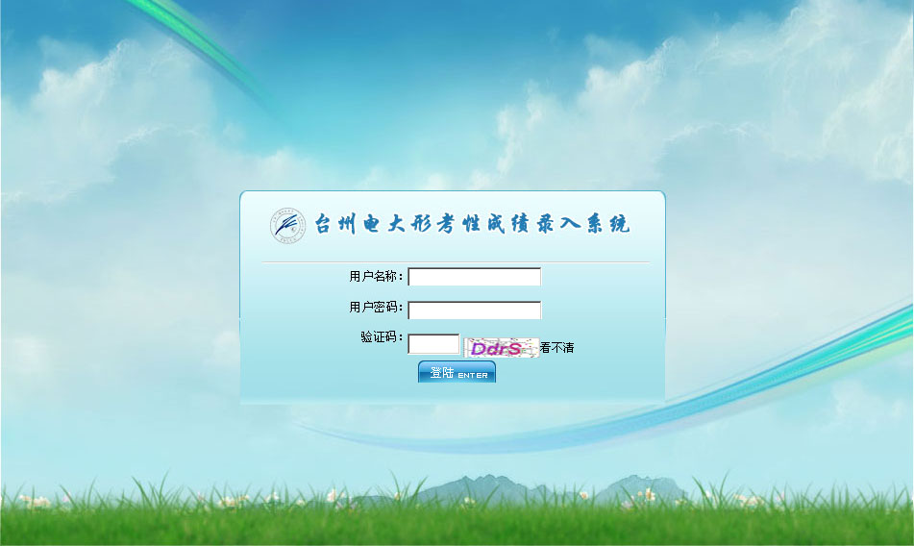
请输入用户名、密码、验证码，点击登录。
说明：
- 用户名与教师在本校“电大在线”的用户名相同，如果没有注册过电大在线的老师，请和管理员联系，帮你查找已经建立的用户或分配给你一个新用户。
- 初始密码都是：12345，首次登录时会提示您修改密码，只有修改成功密码以后才可以进行下面的操作。
- 请大家保管好自己的密码，登陆后的操作都将以登陆的账号作记录。如果忘记用户名或密码，可以请求管理员找回。

- 选择要成绩输入的课程
登录后看自己本学期管理的课程界面，点击相应课程后面的“成绩输入”，将会进到下一步该课程成绩录入界面：
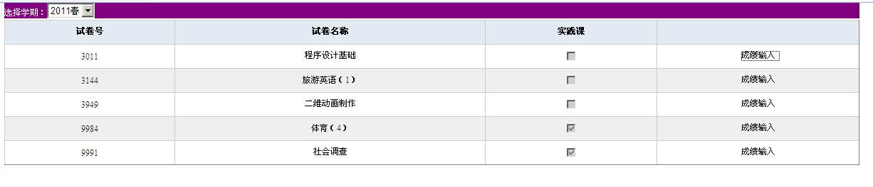
说明：
- 注意查看 “选择学期”是不是本学期时间（默认是本学期，也可以查看往届的成绩）。
- 课程分类：以试卷号进行分类，
试卷号为“3xxx”的是成人自命题课程；
试卷号为“4xxx”的是成人省统考课程；
试卷号为“9xxx”的是成人实践课课程（包括社会调查、毕业论文、课程设计、实习、实训、体育课等）；
试卷号为“zkxxx”的是成人自开课课程；
其中卷号为“3xxx”或“4xxx”的课程录入的将是平时成绩；
而卷号为“9xxx”或“zkxxx”的课程录入的将是最终成绩。

- 成绩录入
进入到选择要录的课程，看到如下界面：
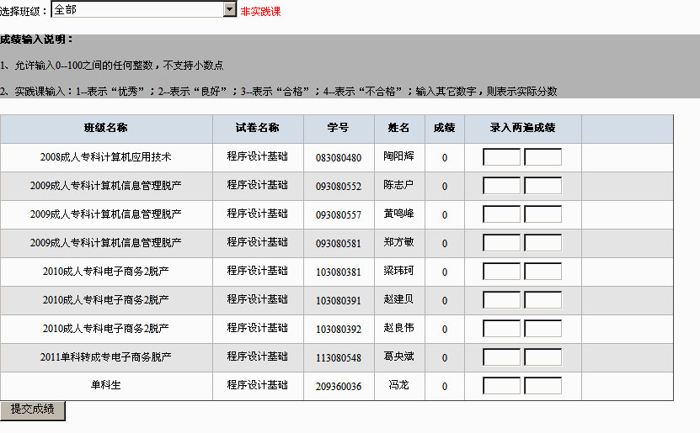
说明：
- 本界面将默认列出该课程当学期所有注册过的学生名单，可以通过“选择班级”选框选择自己任教的班级进行筛选，使范围缩小。所有未考上的单科生将视为一个班处理。
- 为减少录入成绩时出错，要求每个成绩连续录两遍，可以通过“tab”健切换到下一格。如果两次录入的成绩不一样，后面会出现提示，成绩不会保存。
- 按“提交成绩”按钮或在录完一个成绩后按回车键都可以自动存盘，成绩烂将会显示结果。
- 平时成绩都采用百分制录入；
- 实践课程如果采用等级制打分的，1--表示“优秀”；2--表示“良好”；3--表示“合格”；4--表示“不合格”；输入其它数字，则表示实际分数。所以大家在用分数计成绩的时候，注意不要打到5分以下，否则系统会产生误解。
- 要修改成绩，只要再录入两遍就可以覆盖原成绩。
- 要切换到另一门课程录成绩，请回到原来打开的上一层窗口。
- 如发现自己的课程没有或有错误时请与管理员联系。

教务处 2011年6月10日编制

